Информация к проекту решения:Заявитель: Местная православная религиозная организация «Приход храма в честь Рождества Пресвятой Богородицы г. Чулыма Новосибирской области Каинской Епархии Русской Православной Церкви (Московской Патриархат)»  
Земельный участок: 54:30:024706:ЗУ1 (согласно схемы расположения земельного участка на кадастровом плане территории)  
Местоположение: Новосибирская область, Чулымский район, с. Ужаниха, ул.Гриценко, д. 6 "А"  
Площадь 1000 кв.м  
Вид права: земельный участок государственная собственность на который не разграничена  
Зонирование: Зона делового, общественного и коммерческого назначения (ОД-1)  
Запрос: О предоставлении разрешения на условно разрешенный вид использования земельного участка «Религиозное использование (3.7)»

**Планируется:** строительство церкви

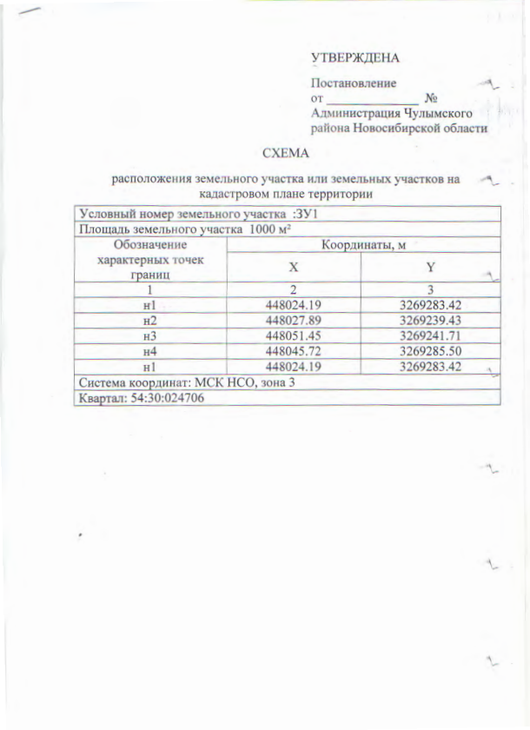

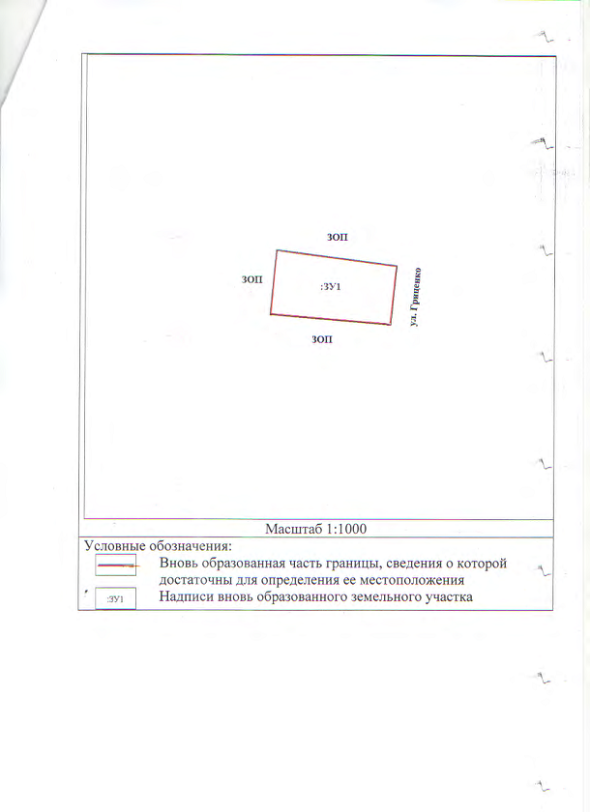

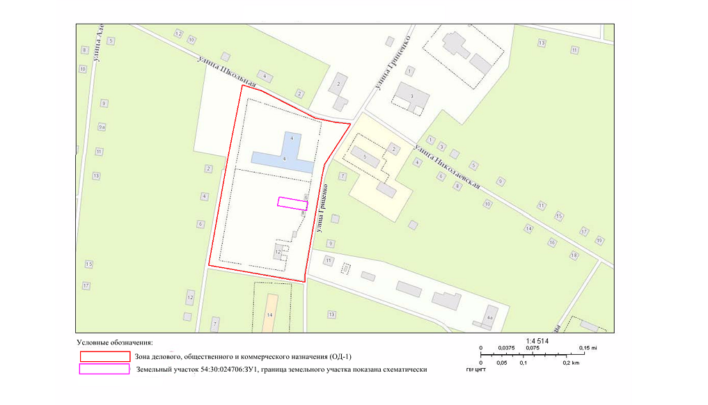

#### §2 Общественно-деловые зоны (ОД)

#### Статья 23. Зона делового, общественного и коммерческого назначения (ОД-1)

1. Виды разрешенного использования земельных участков и объектов капитального строительства:

|  |  |  |
| --- | --- | --- |
| N п/п | Наименование вида разрешенного использования земельного участка (с указанием кода [классификатора](consultantplus://offline/ref=07A83F80D3020FE70BB3920E3B8E38D3D27CF026976ACD306462C127CFCFAF7952ABD4520850A4D1F8X9E)) | Наименование вида разрешенного использования объектов капитального строительства |
| 1 | 2 | 3 |
| 1. Основные виды разрешенного использования | | |
| 1.1 | Коммунальное обслуживание [(3.1)](consultantplus://offline/ref=07A83F80D3020FE70BB3920E3B8E38D3D27CF026976ACD306462C127CFCFAF7952ABD452F0X1E) | Котельные;  водозаборы;  очистные сооружения;  насосные станции;  водопроводы;  линии электропередачи;  трансформаторные подстанции;  распределительные пункты;  газопроводы;  линии связи;  телефонные станции;  канализация;  стоянки;  гаражи и мастерские для обслуживания уборочной и аварийной техники;  объекты для приема населения и организаций в связи с предоставлением им коммунальных услуг;  сооружения связи;  общественные уборные |
| 1.2 | Социальное обслуживание [(3.2)](consultantplus://offline/ref=07A83F80D3020FE70BB3920E3B8E38D3D27CF026976ACD306462C127CFCFAF7952ABD4520850A5D0F8XDE) | Объекты для оказания гражданам социальной помощи;  объекты для размещения отделений почты и телеграфа;  объекты для размещения общественных некоммерческих организаций: благотворительных организаций, клубов по интересам |
| 1.3 | Бытовое обслуживание [(3.3)](consultantplus://offline/ref=07A83F80D3020FE70BB3920E3B8E38D3D27CF026976ACD306462C127CFCFAF7952ABD4520850A5D0F8X0E) | Объекты для оказания населению или организациям бытовых услуг |
| 1.4 | Здравоохранение [(3.4)](consultantplus://offline/ref=07A83F80D3020FE70BB3920E3B8E38D3D27CF026976ACD306462C127CFCFAF7952ABD451F0XBE) | Объекты для оказания гражданам медицинской помощи |
| 1.5 | Образование и просвещение [(3.5)](consultantplus://offline/ref=07A83F80D3020FE70BB3920E3B8E38D3D27CF026976ACD306462C127CFCFAF7952ABD450F0XAE) | Объекты для воспитания, образования и просвещения |
| 1.6 | Культурное развитие [(3.6)](consultantplus://offline/ref=07A83F80D3020FE70BB3920E3B8E38D3D27CF026976ACD306462C127CFCFAF7952ABD4520850A5D1F8XFE) | Объекты для размещения музеев;  выставочные залы;  художественные галереи;  дома культуры;  библиотеки;  кинотеатры, кинозалы;  объекты для размещения цирков, зверинцев, зоопарков, океанариумов |
| 1.7 | Общественное управление [(3.8)](consultantplus://offline/ref=07A83F80D3020FE70BB3920E3B8E38D3D27CF026976ACD306462C127CFCFAF7952ABD4520850A5D2F8XBE) | Объекты для размещения органов государственной власти, органов местного самоуправления, судов, а также организаций, непосредственно обеспечивающих их деятельность;  объекты для размещения органов управления политических партий, профессиональных и отраслевых союзов, творческих союзов и иных общественных объединений граждан по отраслевому или политическому признаку |
| 1.8 | Деловое управление [(4.1)](consultantplus://offline/ref=07A83F80D3020FE70BB3920E3B8E38D3D27CF026976ACD306462C127CFCFAF7952ABD456F0XEE) | Объекты для размещения органов управления производством, торговлей, банковской, страховой деятельностью, иной управленческой деятельностью, не связанной с государственным или муниципальным управлением и оказанием услуг;  объекты для обеспечения совершения сделок, не требующих передачи товара в момент их совершения между организациями, в том числе биржевая деятельность (за исключением банковской и страховой деятельности) |
| 1.9 | Торговые центры (торгово-развлекательные центры) [(4.2)](consultantplus://offline/ref=07A83F80D3020FE70BB3920E3B8E38D3D27CF026976ACD306462C127CFCFAF7952ABD456F0X1E) | Объекты общей площадью свыше 5000 кв. метров для размещения организаций, осуществляющих продажу товаров и (или) оказание услуг в сфере банковской и страховой деятельности, общественного питания, гостиничного обслуживания, развлечения, обслуживания автотранспорта;  гаражи и (или) стоянки для автомобилей сотрудников и посетителей торгового центра |
| 1.10 | Рынки [(4.3)](consultantplus://offline/ref=07A83F80D3020FE70BB3920E3B8E38D3D27CF026976ACD306462C127CFCFAF7952ABD4520850A5D4F8X9E) | Объекты для организации постоянной или временной торговли;  гаражи и (или) стоянки для автомобилей сотрудников и посетителей рынка |
| 1.11 | Магазины [(4.4)](consultantplus://offline/ref=07A83F80D3020FE70BB3920E3B8E38D3D27CF026976ACD306462C127CFCFAF7952ABD4520850A5D4F8XCE) | Объекты для продажи товаров, торговая площадь которых составляет до 5000 кв. метров |
| 1.12 | Банковская и страховая деятельность [(4.5)](consultantplus://offline/ref=07A83F80D3020FE70BB3920E3B8E38D3D27CF026976ACD306462C127CFCFAF7952ABD4520850A5D4F8XFE) | Объекты для размещения организаций, оказывающих банковские и страховые услуги |
| 1.13 | Общественное питание [(4.6)](consultantplus://offline/ref=07A83F80D3020FE70BB3920E3B8E38D3D27CF026976ACD306462C127CFCFAF7952ABD4520850A5D5F8X8E) | Рестораны;  кафе;  столовые;  закусочные;  бары |
| 1.14 | Гостиничное обслуживание [(4.7)](consultantplus://offline/ref=07A83F80D3020FE70BB3920E3B8E38D3D27CF026976ACD306462C127CFCFAF7952ABD4520850A5D5F8XBE) | Гостиницы;  пансионаты;  дома отдыха, не оказывающие услуги по лечению;  объекты для временного проживания |
| 1.15 | Развлечения [(4.8)](consultantplus://offline/ref=07A83F80D3020FE70BB3920E3B8E38D3D27CF026976ACD306462C127CFCFAF7952ABD4520850A5D5F8XEE) | Объекты для размещения дискотек, танцевальных площадок, ночных клубов;  объекты для размещения аквапарков;  объекты для размещения боулинга, аттракционов, ипподромов;  объекты для размещения игровых автоматов (кроме игрового оборудования, используемого для проведения азартных игр) и игровых площадок |
| 1.16 | Спорт [(5.1)](consultantplus://offline/ref=07A83F80D3020FE70BB3920E3B8E38D3D27CF026976ACD306462C127CFCFAF7952ABD4520850A5D6F8XDE) | Объекты для размещения спортивных клубов, спортивных залов, бассейнов;  объекты для устройства площадок для занятия спортом и физкультурой, в том числе водным;  спортивно-зрелищные сооружения с трибунами более 500 зрителей |
| 1.17 | Связь [(6.8)](consultantplus://offline/ref=07A83F80D3020FE70BB3920E3B8E38D3D27CF026976ACD306462C127CFCFAF7952ABD4520850A6D0F8XCE) | Объекты связи, радиовещания, телевидения, включая воздушные радиорелейные, надземные и подземные кабельные линии связи, линии радиофикации, усилительные пункты на кабельных линиях связи, инфраструктуру спутниковой связи и телерадиовещания (за исключением объектов связи, предусмотренных строкой 1.3 настоящей таблицы) |
| 1.18 | Водные объекты [(11.0)](consultantplus://offline/ref=07A83F80D3020FE70BB3920E3B8E38D3D27CF026976ACD306462C127CFCFAF7952ABD4520850A6D7F8XBE) | Водные объекты |
| 1.19 | Общее пользование водными объектами [(11.1)](consultantplus://offline/ref=07A83F80D3020FE70BB3920E3B8E38D3D27CF026976ACD306462C127CFCFAF7952ABD4520850A6D7F8XEE) | Объекты для обеспечения пользования водными объектами |
| 1.20 | Общее пользование территории [(12.0)](consultantplus://offline/ref=07A83F80D3020FE70BB3920E3B8E38D3D27CF026976ACD306462C127CFCFAF7952ABD4520AF5X0E) | Автомобильные дороги;  пешеходные тротуары;  пешеходные переходы;  защитные дорожные сооружения;  элементы обустройства автомобильных дорог;  искусственные дорожные сооружения;  развязки, мосты, эстакады, путепроводы, тоннели;  транспортно-пересадочные узлы;  парки;  скверы;  площади;  бульвары;  набережные;  другие объекты, постоянно открытые для посещения без взимания платы |
| 2. Условно разрешенные виды использования | | |
| 2.1 | Садоводство [(1.5)](consultantplus://offline/ref=07A83F80D3020FE70BB3920E3B8E38D3D27CF026976ACD306462C127CFCFAF7952ABD4520850A4D3F8XBE) | Объекты для осуществления хозяйственной деятельности |
| 2.2 | Обслуживание автотранспорта [(4.9)](consultantplus://offline/ref=07A83F80D3020FE70BB3920E3B8E38D3D27CF026976ACD306462C127CFCFAF7952ABD455F0XBE) | Гаражи с несколькими стояночными местами;  стоянки;  автозаправочные станции (бензиновые, газовые);  магазины сопутствующей торговли;  объекты для организации общественного питания в качестве придорожного сервиса;  автомобильные мойки;  прачечные для автомобильных принадлежностей;  мастерские, предназначенные для ремонта и обслуживания автомобилей |
| 2.3 | Ветеринарное обслуживание [(3.10)](consultantplus://offline/ref=07A83F80D3020FE70BB3920E3B8E38D3D27CF026976ACD306462C127CFCFAF7952ABD457F0XEE) | Объекты для оказания ветеринарных услуг, временного содержания или разведения животных, не являющихся сельскохозяйственными, под надзором человека |
| 2.4 | Склады [(6.9)](consultantplus://offline/ref=07A83F80D3020FE70BB3920E3B8E38D3D27CF026976ACD306462C127CFCFAF7952ABD4520850A6D0F8XFE) | Склады |
| 2.5 | Религиозное использование [(3.7)](consultantplus://offline/ref=07A83F80D3020FE70BB3920E3B8E38D3D27CF026976ACD306462C127CFCFAF7952ABD4520850A5D2F8X8E) | Объекты для отправления религиозных обрядов;  объекты для постоянного местонахождения духовных лиц, паломников и послушников в связи с осуществлением ими религиозной службы;  объекты для осуществления благотворительной и религиозной образовательной деятельности |
| 3. Вспомогательные виды разрешенного использования | | |
| 3.1 | Автомобильный транспорт [(7.2)](consultantplus://offline/ref=07A83F80D3020FE70BB3920E3B8E38D3D27CF026976ACD306462C127CFCFAF7952ABD45208F5X5E) | Объекты для обеспечения автомобильного движения, посадки и высадки пассажиров и их сопутствующего обслуживания, а также объекты, предназначенные для размещения постов органов внутренних дел, ответственных за безопасность дорожного движения |
| 3.2 | Обеспечение внутреннего правопорядка [(8.3)](consultantplus://offline/ref=07A83F80D3020FE70BB3920E3B8E38D3D27CF026976ACD306462C127CFCFAF7952ABD4520850A6D4F8X8E) | Объекты для подготовки и поддержания в готовности органов внутренних дел и спасательных служб, в которых существует военизированная служба;  объекты гражданской обороны (за исключением объектов гражданской обороны, являющихся частями производственных зданий) |

2. Предельные размеры земельных участков и предельные параметры разрешенного строительства, реконструкции объектов капитального строительства:

1) предельный минимальный размер земельного участка с видом разрешенного использования "коммунальное обслуживание" - 0,001 га;

предельный размер земельного участка с иным видом разрешенного использования: минимальный - 0,1 га, максимальный - 150 га;

2) минимальный отступ от границ земельного участка для объектов капитального строительства с видом разрешенного использования "линии электропередачи", "трансформаторные подстанции", "распределительные пункты", "котельные", "насосные станции", "очистные сооружения", "сооружения связи", "стоянки", "общественные уборные" - 1 м;

минимальный отступ от границ земельного участка для объектов капитального строительства с иным видом разрешенного использования - 3 м;

минимальный отступ от границ земельного участка, совпадающих с красными линиями улиц и проездов, в целях определения мест допустимого размещения зданий, строений, сооружений, за пределами которых запрещено строительство зданий, строений, сооружений, - 0 м;

3) предельное максимальное количество надземных этажей зданий, строений, сооружений для объектов капитального строительства - 3 этажа;

4) максимальный процент застройки в границах земельного участка для объектов капитального строительства с видом разрешенного использования "линии электропередачи", "трансформаторные подстанции", "распределительные пункты", "котельные", "насосные станции", "очистные сооружения", "сооружения связи", "стоянки", "общественные уборные" устанавливается равным всей площади земельного участка, за исключением площади, занятой минимальными отступами от границ земельного участка;

минимальный процент застройки в границах земельного участка для объектов капитального строительства с видом разрешенного использования "объекты для воспитания, образования и просвещения", "автозаправочные станции (бензиновые, газовые)" - 10%;

минимальный процент застройки в границах земельного участка для объектов капитального строительства с иным видом разрешенного использования - 25% (без учета эксплуатируемой кровли подземных, подвальных, цокольных частей объектов), максимальный процент застройки в границах земельного участка для объектов капитального строительства с иным видом разрешенного использования - 70% (без учета эксплуатируемой кровли подземных, подвальных, цокольных частей объектов);

5) предельное минимальное количество машино-мест для стоянок индивидуальных транспортных средств:

для объектов капитального строительства с видом разрешенного использования "объекты для приема населения и организаций в связи с предоставлением им коммунальных услуг", "объекты для оказания населению или организациям бытовых услуг", "объекты для подготовки и поддержания в готовности органов внутренних дел и спасательных служб, в которых существует военизированная служба", "объекты для оказания ветеринарных услуг, временного содержания или разведения животных, не являющихся сельскохозяйственными, под надзором человека" - 1 машино-место на 60 кв. метров общей площади;

для объектов капитального строительства с видом разрешенного использования "рестораны", "кафе", "столовые", "закусочные", "бары" - 4 машино-места на 100 кв. метров общей площади;

для объектов капитального строительства с видом разрешенного использования "объекты для размещения спортивных клубов, спортивных залов, бассейнов", "объекты для устройства площадок для занятия спортом и физкультурой, в том числе водным" - 4 машино-места на 100 кв. метров общей площади;

для объектов капитального строительства с видом разрешенного использования "спортивно-зрелищные сооружения с трибунами более 500 зрителей", "гостиницы" - 15 машино-мест на 100 мест;

для объектов капитального строительства с видом разрешенного использования "объекты для размещения музеев", "выставочные залы", "художественные галереи", "дома культуры", "библиотеки", "кинотеатры, кинозалы", "объекты для размещения цирков, зверинцев, зоопарков, океанариумов", "объекты для отправления религиозных обрядов" - 15 машино-мест на 100 мест или единовременных посетителей;

для объектов капитального строительства с видом разрешенного использования "объекты для осуществления благотворительной и религиозной образовательной деятельности" - 2 машино-места на 15 обучающихся;

для объектов капитального строительства с видом разрешенного использования "автомобильные мойки" - 3 машино-места на 1 пост;

3. В случае если земельный участок или объект капитального строительства находится в границах зоны с особыми условиями использования территорий, на них устанавливаются ограничения использования в соответствии с законодательством Российской Федерации.